МОДЕЛЬ ПРОФОРИЕНТАЦИОННОЙ РАБОТЫ
МОУ СОШ № 35


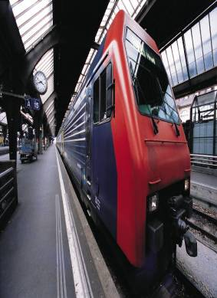
г. Рыбинск

Обоснование необходимости разработки модели профориентационной работы
Возросшие требования современного общества к уровню профессиональной подготовки делают актуальными проблемы профессиональной ориентации выпускников учреждений образования, поскольку их профессиональные намерения не всегда соответствуют потребностям региональной экономики в кадрах определенных профессий.
В настоящее время у молодёжи достаточно широкие возможности профессионального выбора и созданы благоприятные условия для его реализации. Однако сам выбор становится сложнее, так как серьезное влияние на него оказывают стремительное развитие науки и техники, растущая интенсивность информационного потока.
На помощь учащимся приходит профессиональная ориентация – научно обоснованная система мероприятий, направленная на содействие молодёжи в профессиональном самоопределении с учётом потребности отраслей экономики в кадрах, интересов, склонностей, способностей и физиологических возможностей личности.
Поэтому главной задачей МОУ СОШ № 35 является совершенствование форм и методов профориентационной работы и умения применять их на практике.
Реализация этой задачи предполагает систематизацию взаимодействия всех заинтересованных муниципальных и социальных институтов, которая может быть отражена в модели профориентационной работы МОУ СОШ № 35.
Одна из главных проблем профориентации заключается в необходимости преодоления противоречия между объективно существующими потребностями рынка труда в сбалансированной структуре кадров и традиционно сложившимися субъективными профессиональными устремлениями молодежи.
Указанный фактор приводит к появлению избытка специалистов в одних отраслях и дефициту в других. Это, безусловно, сказывается на эффективности экономического развития города Рыбинск. Востребованными на рынке труда в настоящий момент являются следующие специальности: строители, водители, электрогазосварщики, швеи, слесари, токари, продавцы и другие.
Данные мониторинга профессионального самоопределения выпускников МОУ СОШ № 35 2013 года выпуска показывают следующее: из 15 учащихся 9-го класса 22% поступили в ПЛ, 25% - в ССУЗы, 52% продолжили обучение в 10 классе. Большинство выпускников 11-го класса ориентированы на поступление в высшие и средние специальные учебные заведения (65% и 24% соответственно).
Наибольшей популярностью у наших выпускников, продолживших обучение в ПЛ г. Рыбинска, пользуются специальности: строители, водители, электрогазосварщики, швеи, слесари, токари, продавцы и другие. С учётом государственной политики, профориентационную работу с учащейся молодежью необходимо направить на повышение социальной значимости рабочих профессий в целях привлечения выпускников в учреждения профессионально-технического и среднего специального образования, что будет способствовать решению проблемы нехватки рабочих кадров в г. Рыбинск.

Предполагаемый результат реализации модели профориентационной работы в МОУ СОШ № 35 – это эффективный алгоритм поддержки профориентационных задач, обозначенных в планах развития Департамента образования Администрации городского округа город Рыбинск и соответствующих запросам города на трудовые ресурсы.

Цель:
совершенствование профориентационной работы МОУ СОШ № 35 с учётом личностных особенностей обучающихся и социально-экономических потребностей региона.

Задачи:
- создать условия для проведения системной, квалифицированной и комплексной профориентационной работы на основе кадровых потребностей города Рыбинск;
- формировать у обучающихся осознанный подход к выбору профессии в соответствии с интересами и склонностями каждого;
- оптимизировать систему межведомственного взаимодействия школы с учреждениями дополнительного и профессионального образования, а также с предприятиями города;
- обеспечить методическое сопровождение педагогических кадров по организации профориентационной работы с обучающимися.

Организация и проведение профориентационной работы основывается на использовании нормативной правовой документации Российской Федерации.

- Закон ФЗ-273 от 29.12.2012 «Об образовании в Российской Федерации»;
- Концепция долгосрочного социально-экономического развития Российской Федерации на период до 2020 года /Распоряжение Правительства РФ от 17.11.2008 №1662-р/;
- Об утверждении положения о службе практической психологии в системе Министерства образования Российской Федерации /Приказ Министерства образования РФ от 22.10.1999 № 636/;
- О состоянии и перспективах развития службы практической психологии образования в Российской Федерации /Решение Коллегии Министерства образования РФ от 29.03.1995 №7/1/:
- Приложение 1. «Положение о службе практической психологии образования в Российской Федерации»;
- Приложение 2. «Статус практического психолога службы практической психологии образования»;
- Об утверждении положения о профессиональной ориентации и психологической поддержке населения в Российской Федерации /Постановление министерства труда и социального развития РФ от 27.09.1996 №1/ (полный текст Постановления приводится в Приложении 1.);
- Об утверждении положения об организации профессиональной ориентации в Федеральной государственной службе занятости /Приказ ФСЗ России от 02.02.1994 №15 (Д)/;
- Концепция профильного обучения на старшей ступени общего образования /Приказ Министерства образования РФ от 18.07.2002 № 2783/;
- Рекомендации об организации предпрофильной подготовки учащихся основной школы в рамках эксперимента по введению профильного обучения учащихся в общеобразовательных учреждениях на 2003-2004 учебный год /Письмо министерства образования РФ от 20.08.2003 № 03-51-157 ин/13-03/;
- Об утверждении федерального компонента государственных образовательных стандартов начального общего, основного общего и среднего (полного) общего образования /Приказ министерства образования РФ от 05.03.2004 № 1089/;
- Об утверждении федерального базисного учебного плана и примерных учебных планов для образовательных учреждений РФ, реализующих программы общего образования /Приказ министерства образования РФ от 09.03.2004 № 1312/;
- О сертификации методических материалов по профориентации /Письмо ФСЗ РФ от 26.07.94 №П-3-11-906/ (полный текст Письма приводится в Приложении 3.)
- Об использовании этических норм профконсультанта службы занятости /Письмо ФСЗ РФ от 15.09.94 №С-3-8-31/.
- Письмо Департамента государственной политики в образовании Министерства образования и науки Российской Федерации от 04.03.2010г. N 03-412 «О методических рекомендациях по вопросам организации профильного обучения».
- Письмо Департамента государственной политики в образовании Министерства образования и науки Российской Федерации от 04.03.2010г. N 03-413 «О методических рекомендациях по реализации элективных курсов».
- Концепция организационно-педагогического сопровождения профессионального самоопределения обучающегося в условиях непрерывного образования (проект ФИРО).
- ФГОС основного общего образования. Утвержденприказом Министерства образованияи науки Российской Федерацииот «17» декабря 2010 г. № 1897.
- ФГОС среднего общего образования. Утвержден приказом Минобрнауки России от 17 апреля 2012 г. № 413.
- Ведомственная целевая программа «Содействие занятости населения Ярославской области» на 2013 год и на плановый период 2014 и 2015 годов.

Данная работа планируется с учётом материально-технической базы и методического обеспечения МОУ СОШ № 35.

Внедрение модели профориентационной работы базируется на следующих принципах.

1
2
3
4
5
СИСТЕМАТИЧНОСТЬ И ПРЕЕМСТВЕННОСТЬ
ДИФФЕРЕНЦИРОВАННЫЙ И ИНДИВИДУАЛЬНЫЙ ПОДХОДЫ
СОЧЕТАНИЕ ГРУППОВЫХ И ИНДИВИДУАЛЬНЫХ ПРАКТИЧЕСКИХ ФОРМ
ВЗАИМОДЕЙСТВИЕ МОУ СОШ № 35, СЕМЬИ, ПЛ, ССУЗов, ВУЗов, ЦЗН, УДО, ПРЕДПРИЯТИЙ И ОРГАНИЗАЦИЙ ГОРОДА
ЕДИНСТВО С ПОТРЕБНОСТЯМИ ГОРОДА В КАДРАХ
ПРИНЦИПЫ ПРОФОРИЕНТАЦИОННОЙ РАБОТЫ
В МОУ СОШ № 35 г. РЫБИНСК

При построении системы профориентации, являющейся комплексной проблемой, следует учесть основные аспекты.

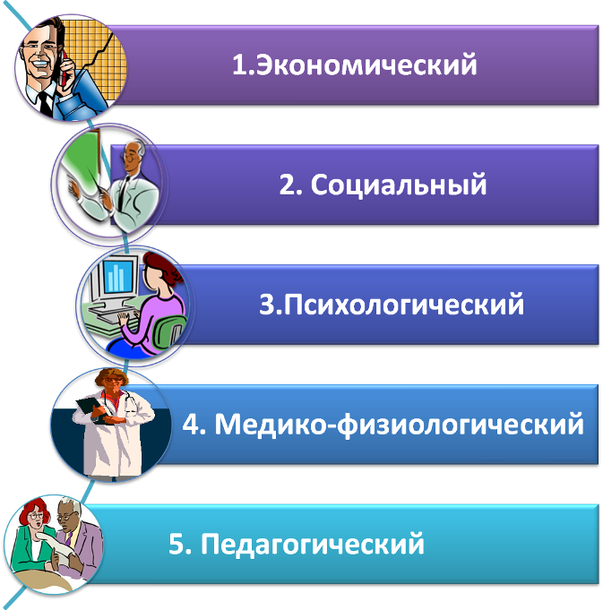
ИЗУЧЕНИЕ ДЕМОГРАФИЧЕСКОЙ СТРУКТУРЫ ТРУДОВЫХ РЕСУРСОВ РЫНКА ТРУДА
ВЫЯВЛЕНИЕ ОБЩЕСТВЕННОГО МНЕНИЯ МОЛОДЁЖИ О ПОПУЛЯРНОСТИ ПРОФЕССИЙ
ДИАГНОСТИРОВАНИЕ ПРОФЕССИОНАЛЬНО ЗНАЧИМЫХ СВОЙСТВ ЛИЧНОСТИ
ПОИСК ПУТЕЙ И МЕТОДОВ ПРОФОРИЕНТАЦИОННОЙ РАБОТЫ
ОПРЕДЕЛЕНИЕ ПСИХОФИЗИОЛОГИЧЕСКИХ ОСОБЕННОСТЕЙ СОСТОЯНИЯ ЗДОРОВЬЯ

На этапе планирования профориентационной работы с обучающимися необходимо определить уровни функционального взаимодействия внутри образовательного учреждения.

СХЕМА ВНУТРИШКОЛЬНОГО ВЗАИМОДЕЙСТВИЯ
В ПРОФОРИЕНТАЦИОННОЙ РАБОТЕ

БИБЛИОТЕКАРЬ
РОДИТЕЛИ
КЛАССНЫЙ РУКОВОДИТЕЛЬ
УЧИТЕЛЬ-ПРЕДМЕТНИК

- СБОР МЕТОДИЧЕСКОЙ ЛИТЕРАТУРЫ ДЛЯ ПЕДАГОГОВ
- СБОР ЛИТЕРАТУРЫ ДЛЯ УЧАЩИХСЯ
- ЭКСКУРСИИ НА ПРЕДПРИЯТИЯ И В УЧЕБНЫЕ ЗАВЕДЕНИЯ
- КЛАССНЫЕ ЧАСЫ И РОДИТЕЛЬСКИЕ СОБРАНИЯ
СОДЕЙСТВИЕ В ВЫБОРЕ ПРОФЕССИИ
- ФОРМИРОВАНИЕ ИТЕРЕСА К ПРЕДМЕТУ
- МИНИ-ПРОФПРОБЫ

ЗАМЕСТИТЕЛЬ ДИРЕКТОРА ПО ВОСПИТАТЕЛЬНОЙ РАБОТЕ

СОВЕТ ПО ПРОФОРИЕНТАЦИИ
- ШКОЛЬНЫЙ САЙТ
МЕДИЦИНСКИЙ РАБОТНИК
-ХАРАКТЕРИСТИКА РЫНКА ТРУДА
-ВЗАИМОДЕЙСТВИЕ С ЦЗН
- СПРАВОЧНО-ИНФОРМАЦИОННЫЙ МАТЕРИАЛ
- КЛАССИФИКАЦИЯ ПРОФЕССИЙ
- ПРОФКОНСУЛЬТИРОВАНИЕ
- ТРЕНИНГИ, КЛАССНЫЕ ЧАСЫ, ИГРЫ
- ПРОСВЕЩЕНИЕ ПЕДАГОГОВ
-ПРОСВЕЩЕНИЕ РОДИТЕЛЕЙ
- АНТРОПОМЕТРИЧЕСКИЕ ХАРАКТЕРИСТИКИ
-СОСТОЯНИЕ ЗДОРОВЬЯ УЧАЩИХСЯ
С целью осуществления наиболее эффективного управления профессиональным развитием учащихся создана структура деятельности членов педагогического коллектива учреждения по организации профориентационной работы.
психологическая диагностика;
занятия по технологиям профвыбора;
профконсультации;
консультативная работа с родителями;
выступления на родительских собраниях;
сопровождение профориентации учащихся.
анализ контингента родителей учащихся;
построение информационного поля занятости родителей;
организация встреч представителей разных профессий с учащимися и родителями;
анализ интересов учащихся.
определение стратегии сопровождения профориентации;
координация деятельности всех участников образовательного процесса по вопросу сопровождения профориентации;
обеспечение работы и наполнения школьного сайта.

Родители
Цель: информационная и психологическая поддержка

информация о профессиях на уроке;
встречи с выпускниками;
анонсирование факультативов на уроках и родительских собраниях;
организация факультативных занятий предмету.

анонсирование профессий на классных часах;
организация экскурсий по своей специальности;
индивидуальная работа с учащимися;
помощь в сборе информации о профессиях.
ПРОФОРИЕНТАЦИЯ
Цель:
выбор профессии;
самоопределение с учётом личностных особенностей, интересов.
Администрация
Цель: обеспечение процессов личностного и профессионального самоопределения
Психологическая служба (совместно с СРЦ «Наставник»)
Цель: самопознание и освоение технологий выбора
Зам. директора по ВР
Цель: информационная поддержка

Педагоги
Цель: формирование интереса к предмету

Классный руководитель
Цель: информационная и психологическая поддержка

педагоги дополнительного образования
Цель: деятельностные пробы

МУК УПК, САМ

Цель: информационная поддержка, деятельностные пробы

Заведующий библиотекой
Цель: информационная поддержка

обучение в МУК УПК;
занятия в учреждениях допобразования;
информация о структуре занятости в городе;
информация о возможностях получения образования в городе;
сотрудничество в сопровождении трудового обучения.
самореализация в деятельности;
представление результатов работы;
анонсы творческих объединений.
подбор информации о профессиях;
подбор информации о ПЛ, ССУЗах, ВУЗах;
подбор литературы по профориентации для учащихся.
портфолио;
анализ интересов;
построение поля возможностей самореализации через участие в событиях;
организация поездок, экскурсий;
организация летней практики;
организация встреч с представителями разных профессий;
сопровождение трудового обучения;
организация взаимодействия с родителями, выпускниками, городскими службами по вопросу профвыбора.

При реализации профориентационной модели мы опираемся на особенности профессиональных ожиданий учащихся различных образовательно-возрастных групп.

ОРИЕНТАЦИОННО-ЭМОЦИОНАЛЬНЫЙ
ФОРМИРОВАНИЕ ТРУДОВЫХ УМЕНИЙ И ЭЛЕМЕНТАРНЫХ ПРЕДСТАВЛЕНИЙ О ТРУДЕ ВЗРОСЛЫХ

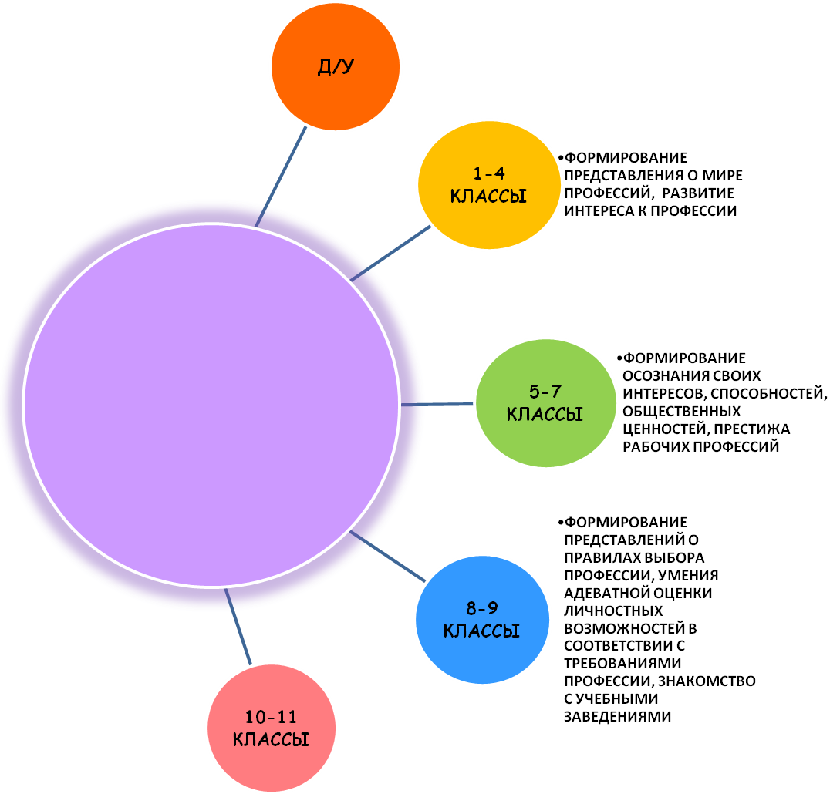
ОСНОВНЫЕ ЭТАПЫ ПРОФОРИЕНТАЦИИ

ФОРМИРОВАНИЕ ПРОФВАЖНЫХ КАЧЕСТВ, ОЦЕНКА И КОРРЕКЦИЯ ПРОФПЛАНОВ, САМОПОДГОТОВКА К ПРОФЕССИИ
ОРИЕНТАЦИОННО-ОТНОШЕНЧЕСКИЙ
ОРИЕНТАЦИОННО-ЛИЧНОСТНЫЙ
ОРИЕНТАЦИОННО-УТОЧНЯЮЩИЙ
ОРИЕНТАЦИОННО-ПРОИЗВОДИТЕЛЬНЫЙ

В настоящее время в работе по профессиональной ориентации используются универсальные направления и механизмы.

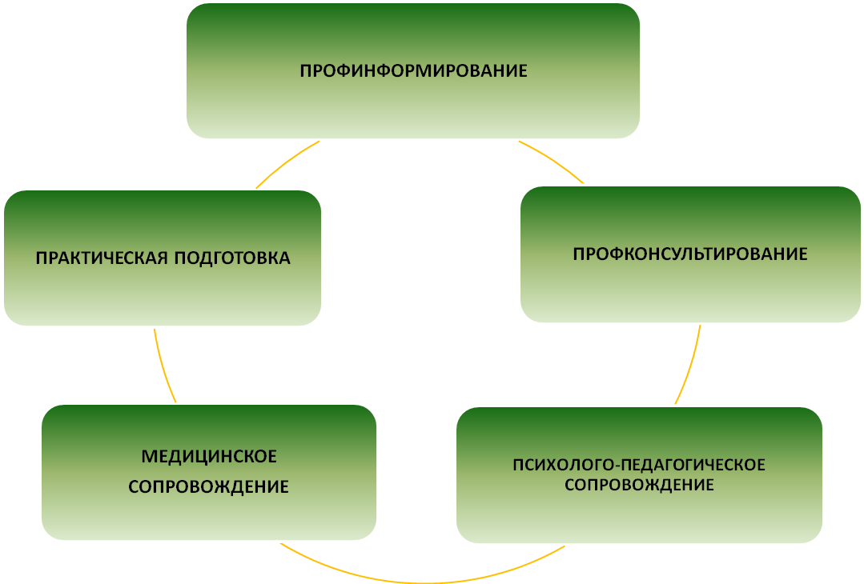
НАПРАВЛЕНИЯ ПРОФОРИЕНТАЦИИ

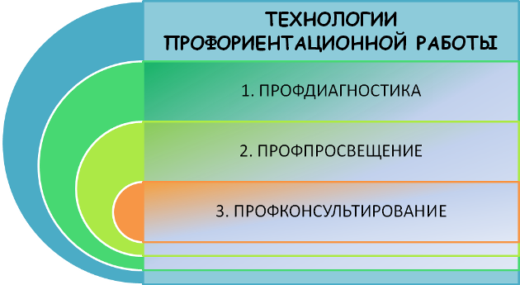

МЕТОДЫ И ФОРМЫ
ПРОФОРИЕНТАЦИОННОЙ РАБОТЫ
ВЕРБАЛЬНЫЕ
ПРАКТИЧЕСКИЕ
НАГЛЯДНЫЕ
При проведении мероприятий профессиональной направленности считаем целесообразным использовать различные формы и методы работы

ФАКУЛЬТАТИВ «МОЁ
ПРОФЕССИОНАЛЬНОЕ БУДУЩЕЕ»
УРОКИ ТРУДОВОГО ОБУЧЕНИЯ
ВНЕКЛАССНАЯ РАБОТА
ВНЕШНИЕ ИНФОРМАЦИОННЫЕ РЕСУРСЫ УО
РОДИТЕЛЬСКИЕ УНИВЕРСИТЕТЫ

КЛАССНЫЕ ЧАСЫ
ПРОФЕССИОНАЛЬНЫЕИГРЫ
ИНТЕРАКТИВНЫЕ ЛЕКЦИИ, БЕСЕДЫ, ДИСПУТЫ, УСТНЫЕ ЖУРНАЛЫ, ТОК-ШОУ
ВЫСТАВКИ
ВСТРЕЧИ С ПРЕДСТАВИТЕЛЯМИ ПЛ, ССУЗов, ВУЗов
ЭКСКУРСИИ НА ПРЕДПРИЯТИЯ, ОРГАНИЗАЦИИ
НЕДЕЛИ ПРОФОРИЕНТАЦИИ
ДНИ ОТКРЫТЫХ ДВЕРЕЙ
КРУЖКИ
КОНКУРСЫ
ТРУДОВАЯ ПРАКТИКА
МУЛЬТИМЕДИЙНЫЕ ПРЕЗЕНТАЦИИ ПРОФЕССИОГРАММ
КОМПЬЮТЕРИЗИРОВАННЫЕ ПРОФДИАГНОСТИЧЕСКИЕ МЕТОДИКИ
ИНТЕРАКТИВНЫЕ СПРАВОЧНЫЕ МЕТОДИЧЕСКИЕ ПОСОБИЯ
ДЕТСКО-РОДИТЕЛЬСКИЕ СОБРАНИЯ
СПЕЦИАЛЬНАЯ И ПОПУЛЯРНАЯ ЛИТЕРАТУРА О ПРОФЕССИЯХ
ИЗУЧЕНИЕ ИНТЕРЕСОВ, СКЛОННОСТЕЙ, СПОСОБНОСТЕЙ
ЯРМАРКИ ПРОФЕССИЙ
КРУГЛЫЕ СТОЛЫ
ПРОФЕССИОГРАФИЧЕСКИЕ ВСТРЕЧИ
СТЕНДЫ,
УГОЛОК ПРОФОРИЕНТАЦИИ
ИНФОРМАЦИОННЫЕ СТЕНДЫ ДЛЯ РОДИТЕЛЕЙ
ШКОЛЬНЫЙ САЙТ
ПРОИЗВОДСТВЕННЫЕ БРИГАДЫ ОТ ЦЗН и САМ
ТРЕНИНГИ
ВИДЕОУРОКИ
РЕКЛАМНЫЕ АКЦИИ
ПРЕДМЕТНЫЕ НЕДЕЛИ
НАУЧНЫЕ ОБЩЕСТВА
СЕКЦИИ
ПРОФЕССИОГРАММЫ
СВЯЗЬ УЧЕБНЫХ ПРЕДМЕТОВ С ПРОФСРЕДОЙ
БРОШЮРЫ, БУКЛЕТЫ, ЛИСТОВКИ
РОДИТЕЛЬСКИЕ КОНФЕРЕНЦИИ
ПРОЕКТЫ
ФЕСТИВАЛИ ПРОФЕССИЙ
ИНДИВИДУАЛЬНЫЕ БЕСЕДЫ
ВЫСТУПЛЕНИЯ РОДИТЕЛЕЙ КАК ПРЕДСТАВИТЕЛЕЙ ПРОФЕССИЙ
АНКЕТИРОВАНИЕ
СОБЕСЕДОВАНИЯ
ОБЩЕСТВЕННО ПОЛЕЗНЫЙ ТРУД
ВНЕДРЕНИЕ СИСТЕМЫ ПРОФПРОРОБ
ПРОИЗВОДСТВЕННОЕ ОБУЧЕНИЕ НА БАЗОВЫХ ПЕРДПРИЯТИХ
КИНОЛЕКТОРИИ
КУРСЫ ПО ПРОФОРИЕНТАЦИИ ДЛЯ ПЕДРАБОТНИКОВ

Критерии оценки эффективности профориентационной работы

КОГНИТИВНЫЙ
МОТИВАЦИОННО-ЦЕННОСТНЫЙ
ДЕЯТЕЛЬНОСТНО-ПРАКТИЧЕСКИЙ

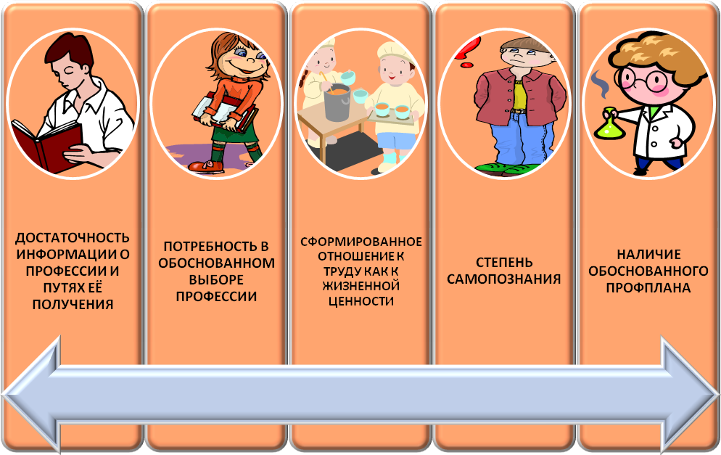
КРИТЕРИИ ЭФФЕКТИВНОСТИ ПРОФОРИЕНТАЦИОННОЙ РАБОТЫ

РАБОЧИЙ ПЛАН РЕАЛИЗАЦИИ МОДЕЛИ ПРОФОРИЕНТАЦИОННОЙ РАБОТЫ

Направление  работы | Содержание работы
Координационное   | - Инструктивно-методическое совещание заместителя директора по воспитательной работе с педагогами ОУ по реализации модели профориентационной работы  - Создание Совета профориентации из числа педагогов ОУ по организации профориентационной работы в ОУ
Профдиагностика   | - Совместное с МУК УПК диагностическое тестирование для учащихся 8-11-кл.
Профинформирование   | - Массовое профориентационное мероприятие для учащихся 9-х, 11-х классов  - Профориентационное мероприятие для учащихся 11-х кл. на получение профессии офицера  - Информирование участников образовательного процесса о проведении «Дней открытых дверей» в ВУЗах, ССУЗах, ПЛ г. Рыбинск  - Изготовление, распространение среди учащихся и родителей информационных материалов: листовок, буклетов и других профориентационных материалов
Профконсультирование   | - Участие в «Дяхи открытых дверей» в учреждениях среднего специального и профессионального образования  - Организация профориентационных встреч представителей высших и средних специальных учебных заведений г. Рыбинск с учащимися выпускных классов
Практическая подготовка   | - Организация временной трудовой занятости в летний период

